Miljö- och stadsbyggnadsnämnden

Startpromemoria för Ny Skurubro respektive ny ramp för Skurubron, Nacka kommun

Bakgrund och sammanfattning
Väg 222, Värmdöleden, är den enda förbindelsen mellan Stockholm och östra Nacka samt Värmdö förutom färja via Vaxholm. Sårbarheten i trafiksystemet är därmed stor och konsekvenserna skulle bli omfattande om en olycka eller oförutsedd händelse inträffar som innebär att trafiken över Skurubron måste stoppas. Värmdöleden har motorvägsstandard genom Nacka utom på sträckan över Skurubron. Befintliga påfarter vid trafikplatserna Björknäs och Skuru har låg standard varpå såväl framkomlighet som trafiksäkerhet påverkas negativt. Olyckor, ojämnt trafikflöde och hastighetssänkning vid trafikplatserna Björknäs och Skuru ger framkomlighetsproblem även för den genomgående trafiken på Värmdöleden.

Nacka och Värmdö kommuner har haft ett mycket expansivt bostadsbyggande under de senaste åren och planerar att bygga ett stort antal nya bostäder under de närmaste åren. Dessutom pågår en ständig permanentning och utflyttning till tidigare fritidshus-områden. Detta ger en stark befolkningsutveckling. Hela regiondelen, som har start- och målpunkter öster om Skurubron, trafikförsörjs kollektivt med buss via Skurubron. Skurubron kommer inom en snar framtid att nå sitt kapacitetstak varför det finns ett behov att utöka antalet körfält över Skurusundet för att bibehålla en rimlig framkomlighetsstandard.

En förstudie för Skurubron, väg 222 Värmdöleden, är framtagen under 2007 av Vägverket Region Stockholm. I denna studie presenteras ett antal alternativ för hur ytterligare kapacitet ska kunna skapas över Skurusundet. Det föreslås även ett nytt läge för påfartsramp i trafikplats Björknäs.

Preliminär avgränsning/områdets läge

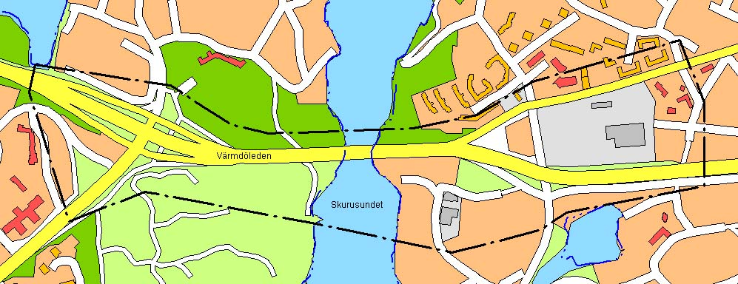
Översiktskarta över områdets preliminära avgränsning och läge

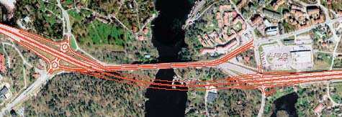
Förslag till ny friliggande bro och fullständiga trafikplatser Skuru och Björknäs
(Vägverkets förstudie 2007)

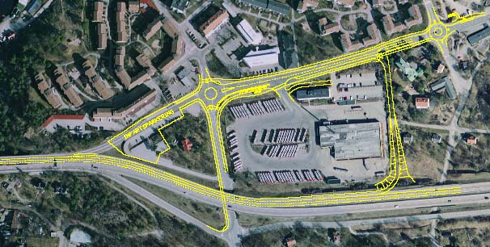
Förslag till ny påfartsramp i Björknäs (Vägverkets förstudie 2007)

Syfte och mål
Syftet med projektet är att skapa en bättre trafikinfrastruktur genom en ny kompletterande Skurubro och ny ramp i Björknäs samt att skapa förutsättning för stadsbyggnadsutveckling inom Nacka och Värmdö.

Följande projektmål har definierats för projektet:
- förbättra framkomligheten
- förbättra trafiksäkerheten
- minska sårbarheten i trafiksystemet
- säkerställa den framtida trafikförsörjningen av Nacka och Värmdö.
- ge bättre förutsättningar för kollektivtrafiken

Statliga och kommunala intressen samt kommunala planer
- I Nackas Översiktsplan 2002 framgår att mark har reserverats för komplettering av ny Skurubro söder om befintlig bro och ny trafikplats. Mark har också reserverats för snabbspårväg och stationer mellan Skvaltan (Nacka Centrum) och Skurubron (1:13).
- Den nya rampen berör Spl 295, fastställd 1980-04-10, som anger garage (bussdepå-anläggning). Spl 70, fastställd 1963-12-19, som anger allmänt ändamål och kyrkoändamål. Spl 356, fastställd 1987-09-22, som anger gata. Dp 376, laga kraft 2005-12-15, som anger kontor, bostäder, lokalgata och natur.
- Ny Skurubro återfinns inte i gällande Länsplan för transportinfrastruktur i Stockholm län 2004-2015. Det är endast möjligt att förskottera medel (med senare återbetalning) om objektet finns med i aktuell Länsplan för transportinfra-strukturen. Parterna avser verka för att Skurubron införs i den kommande Länsplanen.
- Området omfattas av riksintresse för kust och skärgård. Riksintresset innebär att turismen och friluftslivets intressen ska särskilt beaktas enligt miljöbalken vid bedömning av möjlig exploatering eller andra ingrepp i miljön.
- Strandskydd gäller för området. Strandskyddet måste upphävas av Länsstyrelsen.

Planeringsförutsättningar
- Markägoförhållanden:
De huvudsakliga markägarna är Vägverket, Nacka kommun och Värmdö Skeppslags väghållning samt ett antal privata markägare.
- Riksintresse:
Området omfattas av Riksintresse för kust och skärgård, vilket innebär att turismen och friluftslivets intressen särskilt ska beaktas.
- Gestaltningsfrågor:
Då broförbindelsen måste vara förenlig med riksintressena ska brons gestaltning ägnas stor omsorg.
- Natur- och kulturmiljö:
Det finns både naturvärden och kulturhistoriska värden kring Skurubron som ska beaktas. Ett arbete pågår för inrättande av naturreservat i Skuruparken, som ska ligga söder om vägreservatet.

- Trafik:
Alla trafikslags (fordon, kollektivtrafik, ev. framtida spårtrafik, cykel och fotgängare) möjligheter att ta sig över Skurusundet via broförbindelse, ska säkerställas.
- Miljö:
MKB och Miljödom kommer att kräva utredningar i form av bl. a. naturinventering, analys av landskapsbild och bullerberäkningar samt ev. byggande i vatten.
- Markinlösen:
Vid både byggande av ny bro och ramp kommer fastigheter att behöva lösas in.

Miljöbedömningar

Från den 21 juli 2004 gäller nya bestämmelser om krav på miljöbedömningar i Plan- och bygglagen och i Miljöbalken med anledning av detaljplaner och program (EG-direktiv 2001/42 EG). En s.k. behovsbedömning kommer att göras i ett tidigt skede under planprocessen. Behovsbedömningen ska avgöra om en miljöbedömning ska genomföras och en miljökonsekvensbeskrivning upprättas. Behövs ingen miljö-bedömning kommer en miljöredovisning att upprättas.

Prioritering
Berört projekt har hög prioritet i förhållande till övriga planområden där planläggning pågår.

Den nya påfartsrampen i Björknäs har högsta prioritet och ska byggas som en första etapp. I en senare etapp byggs ny Skurubro söder om befintlig bro.

Planarbetets bedrivande

Rampen
En ny detaljplan är nödvändig för att genomföra den nya rampen. Detaljplanen ska samordnas med Vägverkets arbetsplan.
Planarbetet för rampen kommer att genomföras med ett normalt planförfarande och avses bedrivas i en projektgrupp med representanter från berörda i kommunen.

Ny Skurubro
Kommunen bedömer i dagsläget att genomförandet av den nya bron inte kräver någon detaljplan. Dock kan ev. nya förutsättningar medföra att en ny detaljplan kan behöva göras.

Projektledare är Kristina Källqvist, planenheten. Projektgruppen består av följande personer/kompetenser:

Susanne Skoglund Exploateringsenheten Exploateringsingenjör
Ann-Sofie Westin Trafik, natur & fritid Landskapsarkitekt
Mahmood Mohammadi Trafik, natur & fritid Trafik- och vägingenjör
Per Johnsson VA & Avfall VA- och vägingenjör
Mats Hedin Miljöenheten Miljöbevakare
Benjamin Hellström Bygglovsenheten Bygglovshandläggare
Anna Hedman Lantmäterienheten Lantmätare
Roger Wernboe Fastighetskontoret Fastighetsfrågor
Marianne Möller Planenheten Översikts- och trafikplanerare
Elisabeth Rosell Planenheten Landskap, gestaltning
Gisela Tibblin Planenheten Kulturmiljö

Ekonomi
En avsiktsförklaring har undertecknats av Nacka kommun och Vägverket 2008-01-14 med avsikt att verka för utbyggnad av ny Skurubro med motorvägsstandard. En kompletterande avsiktsförklaring, undertecknad 2008-09-11, reglerar parternas finansiering av vägutredning och arbetsplan.
Avtal med Vägverket om kommunal medfinansiering till utredningar för ny Skurubro respektive ny ramp till befintlig Skurubro har upprättats och antogs av Kommun-styrelsen 2008-12-01.

Kostnaderna för projektering och genomförande har enbart kunnat uppskattas mycket grovt. Kostnaderna kommer att beräknas under det fortsatta arbetet.

En enkel projektkalkyl/budget har upprättats för respektive projekt. Kalkylen upprättas av exploateringsenheten i samarbete med planenheten.

Rampen
Kommunens arbete i detaljplane- och genomförandeskedet uppskattas preliminärt totalt till ca 1 400 tkr. Kommunens arbete med upprättande av detaljplan uppskattas till
ca 440 000 kr. Kommunens deltagande i Vägverkets arbete med upprättande av arbetsplan och MKB uppskattas preliminärt till ca 360 000 kr, sammanlagt
ca 800 000 kr.
Kommunen ska, enligt upprättat avtal med Vägverket 2008-12-01, förutom Vägverkets projektledare bekosta hela Vägverkets nedlagda kostnad för arbetsplan, MKB och eventuella övriga utredningar. Denna kostnad är i avtalet uppskattad till ca 1 000 tkr. Eventuell kostnad för markinlösen är uppskattad till 3 000 tkr.

Ekonomi för den nya rampen (uppskattade kostnader)
 | Utgifter (tkr)
Kommunens arbete under detaljplane- och arbetsplaneskedet | -800
Kommunens arbete under projektering- och utbyggnadsskede | -600
Vägverkets kostnader för arbetsplan och MKB | -1 000
Utbyggnadskostnad (projektering och genomförande) | -20 000
Markinlösen | -3 000
Summa totalt | -25 400

Utbyggnaden kommer att delvis finansieras med avsatta medel. NCC ska, enligt upprättat avtal med kommunen 2007-06-01 resp. 2007-11-15, lämna en ersättning om 12 000 tkr för genomförande av kommunala anläggningar i samband med att ny anslutningsramp till Skurubron byggs.

Ny Skurubro
Kommunens arbete i samband med vägutredning och arbetsplan uppskattas preliminärt till ca 1 000 tkr. Kommunen ska, enligt upprättat avtal med Vägverket 2008-12-01, bekosta en tredjedel av Vägverkets nedlagda kostnad för vägutredning, arbetsplan, MKB och eventuella övriga utredningar. Denna kostnad är i avtalet uppskattad till
ca 10 000 tkr. Eventuell kostnad för markinlösen är uppskattad till 11 000 tkr.

Ekonomi för ny Skurubro i vägutrednings- och arbetsplaneskedet
(uppskattade kostnader)
 | Utgifter (tkr)
Kommunens arbete under vägutrednings- och arbetsplaneskedet | -1 000
Kommunens del av kostnader för vägutredning, arbetsplan och MKB | -10 000
Markinlösen | - 11 000
Summa totalt | - 22 000

Kostnader för projektering (av konsult) och genomförande tillkommer. Former för detta utreds för närvarande och kan i dagsläget inte anges.

Genomförande

Delprojekt för rampen
Delprojekt 1 Arbetsplan för ny påfartsramp vid Björknäs + MKB (Vägverket)
Delprojekt 2 Detaljplan för ny påfartsramp vid Björknäs
Delprojekt 3 Projektering, ny påfartsramp vid Björknäs
Delprojekt 4 Utbyggnad, ny påfartsramp vid Björknäs
Delprojekt 5 Rättsligt genomförande

Delprojekt för ny Skurubro
Delprojekt 1 Vägutredning för ny Skurubro med trafikplatser +MKB (Vägverket)
Delprojekt 2 Arbetsplan för ny Skurubro med trafikplatser +MKB (Vägverket)
Delprojekt 3 Projektering, ny Skurubro med trafikplatser
Delprojekt 4 Utbyggnad, ny Skurubro med trafikplatser
Delprojekt 5 Rättsligt genomförande

Genom Vägverket anlitas konsult för att upprätta vägutredning och arbetsplan för ny bro med trafikplatser samt arbetsplan för ny påfartsramp. Detta arbete bör ske i samverkan med Värmdö kommun och Storstockholms Lokaltrafik.

Ett antal utredningar kommer att tas fram:
Trafikanalyser och påverkan på Riksintressena m. fl. utredningar kommer att göras.
Formgivning av bron är en viktig fråga där flera alternativ bör tas fram.
Projektering förutsätter geoteknisk utredning.
MKB och Miljödom kommer att kräva utredningar i form av bl. a. naturinventering, analys av landskapsbild och bullerberäkningar.

Huvudman för den nya bron med trafikplatser och rampen, ska Vägverket vara.
Huvudman för allmän platsmark ska kommunen vara.

Riskanalys för rampen
Risker graderade1-5 där 5 är störst/värst konsekvens av att en risk inträffar respektive störst sannolikhet att en risk inträffar.

Risk | Konsekvens (1-5) | Sannolikhet (1-5) | Åtgärd
Erforderlig finansiering till planering av projektet uteblir | 5 | 2 | Kommunen måste delfinansiera rampen.
Erforderliga politiska beslut tas inte | 5 | 2 | Tydlig information behövs
Försening av utbyggnad av rampen | 5 | 3 | Medverka och driva på arbetet med rampen tillsammans med Vägverket. Länsstyrelsens behandling kan ta tid.
Överklaganden | 2 | 5 | Tidplanen fördröjs och kan behöva revideras
Byggkostnader ökar | 5 | 5

Riskanalys för ny Skurubro
Risker graderade1-5 där 5 är störst/värst konsekvens av att en risk inträffar respektive störst sannolikhet att en risk inträffar.

Risk | Konsekvens (1-5) | Sannolikhet (1-5) | Åtgärd
Erforderlig finansiering till planering av projektet uteblir | 5 | 2 | Arbete pågår för att finna former för finansiering.
Erforderliga politiska beslut tas inte | 5 | 2 | Tydlig information behövs
Försening av utbyggnad av bron | 5 | 3 | Medverka och driva på arbetet med bron tillsammans med Vägverket. Länsstyrelsens behandling kan ta tid.
Överklaganden | 2 | 5 | Tidplanen fördröjs och kan behöva revideras
Byggkostnader ökar | 5 | 5

Preliminär tidsplan

En preliminär tidsplan för rampen har tagits fram:
Samråd hösten 2009
Utställning vintern 2009/2010
Antagande våren 2010

Utbyggnad påbörjas tidigast 2010
Rampen klar tidigast 2011

Tidsplanen för detaljplanearbetet styrs av tidsplanen för trafikplatsens arbetsplan, eftersom arbetet med detaljplanen och arbetsplanen görs parallellt.

En preliminär tidsplan för ny Skurubro har tagits fram:
Vägutredning påbörjas våren 2009
Arbetsplan påbörjas hösten 2010

Utbyggnad påbörjas tidigast 2013
Ny Skurubro klar tidigast 2015/2016

Pia Ström Sjöberg Kristina Källqvist
Exploateringschef, projektägare Planarkitekt, projektledare

